CURRICULUM VITÆ
MIREILLE SOPHIE DOUNTUO LONGMENE
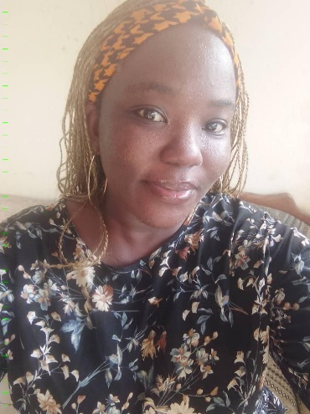
Date et Lieu de Naissance :02 août 1998, Douala
Statut Matrimonial : Célibataire
Nombre d’Enfants à Charge : Aucun
Contact +237673701696
Adresse e-mail : mireillesophie81@gmail.com

OBJECTIF
Community Manager et Rédactrice Web avec une solide expérience en communication et des compétences en infographie. Passionnée par la création de contenu et la gestion de communautés en ligne, je cherche à contribuer à une organisation dynamique et créative.

FORMATION ACADÉMIQUE

Cursus Scolaire
- 2011-2012 : Obtention du Probatoire au Lycée de la Cité des Palmiers
- 2012-2013 : Obtention du Baccalauréat A4 Allemand au Lycée de la Cité des Palmiers

Études Supérieures
- 2013-2014 : Première Année en Communication
- 2014-2015 :DEUG en Communication
- 2015-2016 :Troisième Année en Communication pour le Développement
- 2016-2017 :Quatrième Année en Communication pour le Développement

EXPÉRIENCE PROFESSIONNELLE

Caissière
Orange Money
Novembre 2016 – Janvier 2017
- Gestion des retraits et dépôts Orange Money
- Accueil des clients et traitement des transactions
Community Manager et Rédactrice Web (Freelance)
Février 2018 – Présent
- Création et gestion de contenus pour les réseaux sociaux (Facebook, Instagram, Twitter)
- Rédaction d’articles optimisés SEO pour des blogs et des sites web
- Interaction avec les abonnés et gestion de la communauté en ligne
- Analyse des statistiques et ajustement de la stratégie de contenu en fonction des performances

COMPÉTENCES

- Informatique :Microsoft Office (Word, Excel, PowerPoint), Google Workspace
- Infographie : Adobe Photoshop, Illustrator, Canva
- Community Management : Création de contenu, gestion des réseaux sociaux, modération des commentaires et gestion des interactions en ligne
- Rédaction Web : Rédaction d’articles optimisés pour le SEO, storytelling, rédaction créative

CENTRES D’INTÉRÊT

- Lecture (littérature contemporaine, articles spécialisés en communication digitale)
- Voyage (découverte de nouvelles cultures et tendances)
- Écriture (blogs, articles, essais créatifs)

